因数分解
$(x+1)(x+2)=x^{2}+3x+2$ と展開した式の左辺と右辺を入れかえた式は
$x^{2}+3x+2=(x+1)(x+2)$ ……①
よって，左辺の整式は$2$つの整式 $x+1$ と $x+2$ の積の形で表すことができる。

①のように，$1$つの整式を$2$つ以上の整式の積の形で表すことを（ ）するという。このとき，$x+1$ や $x+2$ を $x^{2}+3x+2$ の（ ）という。

共通な因数を取り出す因数分解
整式のすべての項に共通な因数があるときは，その因数を取り出して因数分解する。

例19 共通な因数を取り出して因数分解してみよう。
⑴ $x^{2}+3x=x×x+3×x=x(x+3)$ ←$\left(x+3\right)x$とかいてもよい。
⑵ $6a^{2}b-4ab^{2}=2ab×3a-2ab×2b$
$=2ab(3a-2b)$ ←数も含めてすべての共通な因数を取り出す。

問22 次の式を因数分解しなさい。
⑴ $x^{2}+5x$

⑵ $x^{2}-x$

⑶ $2ab-2ac$

⑷ $2a^{2}+4a$

⑸ $2ab^{2}-ab$

⑹ $8x^{2}y-6xy$

因数分解の公式１
１ $a^{2}-b^{2}=(a+b)(a-b)$

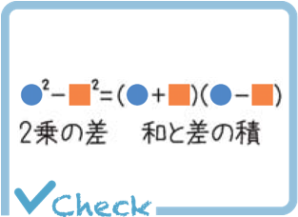
例20 因数分解の公式１を用いて因数分解してみよう。
$4x^{2}-9=(2x)^{2}-3^{2}=(2x+3)(2x- 3)$
↓ ↓ ↑ ↑ ↑ ↑
$●^{2} -■^{2}=(●+■)(● -■)$
問23 次の式を因数分解しなさい。
⑴ $x^{2}-4$

⑵ $16x^{2}-1$

⑶ $9x^{2}-25$

因数分解の公式２
２
$a^{2}+2ab+b^{2}=(a+b)^{2}$
$a^{2}-2ab+b^{2}=(a-b)^{2}$

例21 因数分解の公式２を用いて因数分解してみよう。
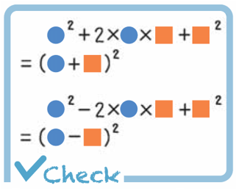
⑴ $x^{2}+8x+16=x^{2}+2× x× 4 +4^{2}=( x+ 4 )^{2}$
↓ ↓ ↓ ↓ ↑ ↑
$●^{2}+2×●×■+■^{2}=(●+■)^{2}$
⑵ $x^{2}-6x+ 9 =x^{2}-2× x× 3 + 3^{2}=( x- 3 )^{2}$
↓ ↓ ↓ ↓ ↑ ↑
$●^{2}-2×●×■+■^{2}=(●-■)^{2}$

問24 次の式を因数分解しなさい。
⑴ $x^{2}+10x+25$

⑵ $x^{2}+14x+49$

⑶ $x^{2}-12x+36$

⑷ $x^{2}-16x+64$

反復練習⑤ 次の式を因数分解しなさい。
⑴ $x^{2}-9$

⑵ $x^{2}-16y^{2}$

⑶ $x^{2}+6x+9$

⑷ $x^{2}-4xy+4y^{2}$

因数数分解の公式３
３ $x^{2}+(a+b)x+ab=(x+a)(x+b)$
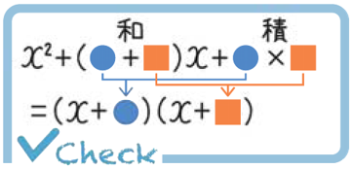
例22 $x^{2}-8x+7$を因数分解してみよう。
公式３の$a+b$が $-8$，$ab$ が $7$ である。
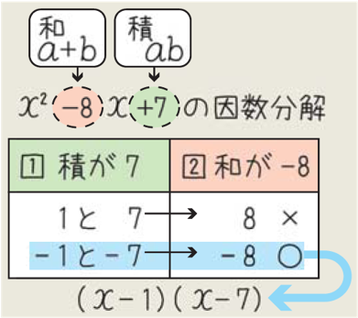
１ $ab=7$だから，$a$と$b$の組は
$1$ と $7$， $-1と-7$
の$2$通りが考えられる。
２ このうち，$a+b=-8$ となるのは
$-1$ と $-7$
よって $x^{2}-8x+7=(x-1)(x-7)$
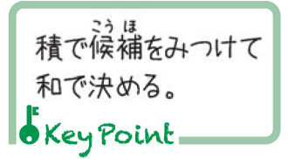
問25 次の式を因数分解しなさい。
⑴ $x^{2}+3x+2$

⑵ $x^{2}-4x+3$

⑶ $x^{2}+6x-7$

⑷ $x^{2}-4x-5$

例23 $x^{2}-2x-15$を因数分解してみよう。
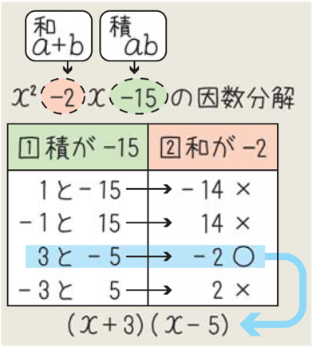
公式３の $a+b$が $-2$，$ab$ が $-15$ である。
１ $ab=-15$ だから，$a$と$b$の組は
$1と-15$，$-1と15$，$3と-5$，$-3と5$
の$4$通りが考えられる。
２ このうち，$a+b=-2$ となるのは
$3$ と $-5$
よって $x^{2}-2x-15=(x+3)(x-5)$

問26 次の式を因数分解しなさい。
⑴ $x^{2}+5x+4$

⑵ $x^{2}-x-6$

⑶ $x^{2}+3x-10$

⑷ $x^{2}-6x+8$

反復練習⑥ 次の式を因数分解しなさい。
⑴ $x^{2}+4x-12$

⑵ $x^{2}+5xy+6y^{2}$

⑶ $x^{2}-xy-12y^{2}$

因数分解の公式４
４ $acx^{2}+(ad+bc)x+bd=(ax+b)(cx+d)$
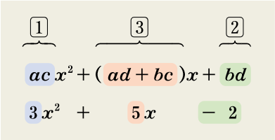
$3x^{2}+5x-2=\left(ax+b\right)\left(cx+d\right)$と因数分解できる
$a$，$b$，$c$，$d$の組をみつけてみよう。
$acx^{2}+(ad+bc)x+bd$

$3x^{2}+ 5x -2$
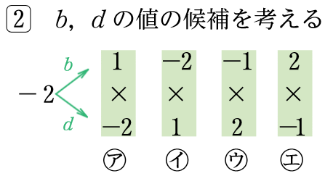
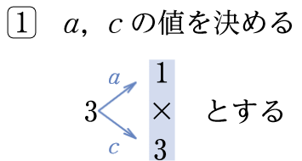


$ad+bc$を計算して，$a$，$b$，$c$，$d$の組をみつける
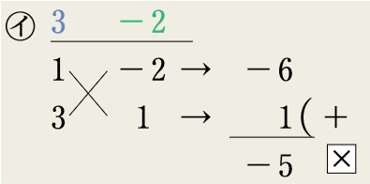
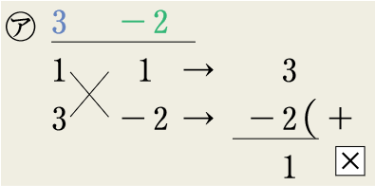
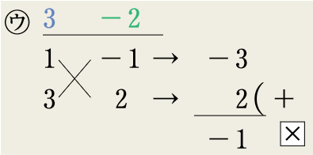
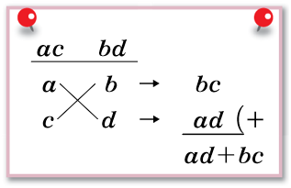

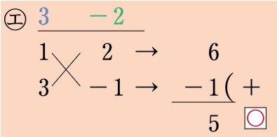

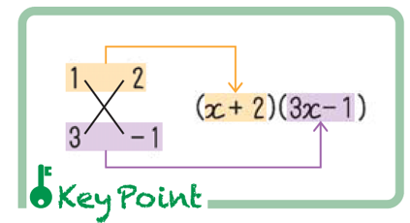
以上のことから，㋓の $a=1\text{，}b=2\text{，}c=3\text{，}d=-1$が適する。
よって $3x^{2}+5x-2=(x+2)(3x-1)$ と因数分解できる。

例24 次の式を因数分解してみよう。
⑴ $5x^{2}-16x+3$
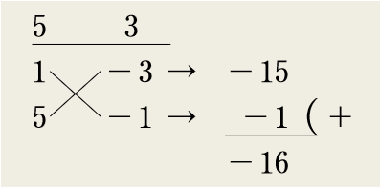
⑴

よって
$5x^{2}-16x+3=(x-3)(5x-1)$
⑵ $3x^{2}+11x+6$
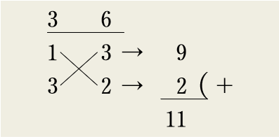
⑵

よって
$3x^{2}+11x+6=(x+3)(3x+2)$

問27 次の にあてはまる数や式を入れて因数分解しなさい。
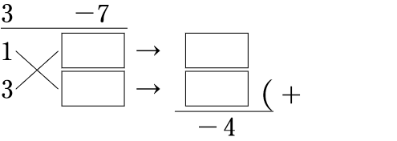
⑴ $3x^{2}-4x-7$

よって
$$3x^{2}-4x-7=(\boxed{ })(\boxed{ })$$

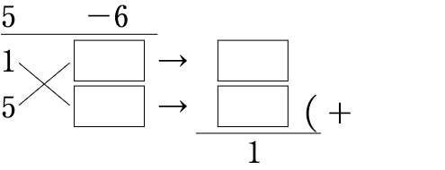
⑵ $5x^{2}+x-6$

よって
$$5x^{2}+x-6=(\boxed{ })(\boxed{ })$$

問28 次の式を因数分解しなさい。
⑴ $2x^{2}+5x+3$

⑵ $3x^{2}+x-2$

⑶ $5x^{2}-7x+2$

⑷ $5x^{2}-9x-2$

⑸ $2x^{2}+9x-5$

⑹ $2x^{2}-3x-5$

⑺ $3x^{2}+8x+4$

⑻ $2x^{2}-13x+6$

反復練習⑦ 次の式を因数分解しなさい。
⑴ $7x^{2}-15x+2$

⑵ $5x^{2}-x-4$

⑶ $2x^{2}+x-15$

⑷ $4x^{2}-5x+1$

⑸ $6x^{2}+17x+5$

⑹ $2x^{2}+3xy-5y^{2}$

いろいろな因数分解
式の一部を$1$つの文字でおきかえることで，公式を利用した因数分解ができる。

例題４ 次の式を因数分解しなさい。
⑴ $(x-y)^{2}-16$
⑵ $(2x+y)^{2}+(2x+y)-6$
解答
⑴ $x-y=A$とおくと
$(x-y)^{2}-16=A^{2}-4^{2}$
$=(A+4)(A-4)$ ←因数分解の公式１を利用
$=(x-y+4)(x-y-4)$ ←$A$を$x-y$にもどす。
⑵ $2x+y=A$とおくと
$(2x+y)^{2}+(2x+y)-6$
$=A^{2}+A-6$
$=(A+3)(A-2)$ ←因数分解の公式３を利用
$=(2x+y+3)(2x+y-2)$ ←$A$を$2x+y$にもどす。

問29 次の式を因数分解しなさい。
⑴ $(x+y)^{2}-4$

⑵ $(2x-y)^{2}+3\left(2x-y\right)+2$

例題５ $xy-x+y-1$を因数分解しなさい。
解答
$xy-x+y-1=\left(xy-x\right)+(y-1)$ ←$x$を含む項に着目する。
$=\left(y-1\right)x+(y-1)$
ここで，$y-1=A$とおくと
$Ax+A=(x+1)A$ ←共通な因数$A$を取り出す。
$=(x+1)(y-1)$ ←$A$を$y-1$にもどす。

問30 次の式を因数分解しなさい。
⑴ $xy+2x+y+2$

⑵ $xy-3x-2y+6$

